INTEGRA · CONTROL DE CLIENTES
Reporte técnico de implementación
Arquitectura, tecnologías, modelo de datos, seguridad, calidad y despliegue
Versión 3.0 (migración 0003)
Octubre de 2026
Dirigido a: personal técnico y responsables del sistema

Contenido
1. Resumen ejecutivo 3
1.1 Alcance funcional 3
2. Arquitectura 4
2.1 Capas del backend 5
2.2 Estructura del frontend 5
3. Tecnologías utilizadas 6
3.1 Backend 6
3.2 Frontend 6
3.3 Base de datos e infraestructura 7
4. Modelo de datos 8
4.1 Diagrama entidad-relación 8
4.2 Descripción de las tablas 9
4.3 Integridad garantizada por la base de datos 9
4.4 Migraciones 10
5. Reglas de negocio implementadas 11
5.1 Comisiones y saldos 11
5.2 Acceso a la información 11
5.3 Cambio de empresa reversible 11
6. API REST 12
7. Seguridad 13
8. Calidad: pruebas e integración continua 14
8.1 Pruebas automáticas 14
8.2 Integración continua (GitHub Actions) 14
9. Despliegue y operación 16
9.1 Producción (Render) 16
9.2 Variables de entorno 16
9.3 Entorno local de desarrollo 17
10. Limitaciones y trabajo futuro 18

1. Resumen ejecutivo
Este documento describe la implementación del sistema Integra · Control de Clientes: una aplicación web para controlar las entradas (con comisión por proyecto), las salidas y los saldos de los clientes de varias empresas, con reportes exportables y bitácora de auditoría.
Aspecto | Resumen
Tipo de sistema | Aplicación web de una sola página (SPA) con API REST.
Backend | Python 3.13 · FastAPI · SQLAlchemy 2 · Alembic · PostgreSQL 16.
Frontend | React 19 · TypeScript · Vite 8 · Tailwind CSS 4 · TanStack Query 5.
Seguridad | JWT (HS256), contraseñas con bcrypt, límite de intentos de acceso, control de acceso por responsable.
Calidad | 41 pruebas automáticas, verificación de migraciones, integración continua en GitHub Actions y Dependabot.
Despliegue | Imagen Docker única (API + frontend) en Render, con PostgreSQL administrado; despliegue automático solo si pasan las pruebas.
Repositorio | github.com/carlosfloresmartinez1993/api_bancaria (privado), rama main.

1.1 Alcance funcional
- Usuarios con roles administrador y contador; cada contador ve solo lo suyo.
- Jerarquía Empresa → Cliente → Proyecto; los clientes pueden existir sin empresa y cambiar de empresa de forma reversible.
- Comisión por proyecto con historial de vigencias y recálculo automático de entradas.
- Entradas con método de pago y marca de factura; salidas por proyecto; saldos calculados al momento.
- Constructor de reportes y reportes fijos, exportables a Excel, PDF y CSV con «Elaborado por».
- Panel de inicio con totales, saldo por empresa y avance del día por trabajador.
- Bitácora de auditoría inmutable y cierre diario por correo (opcional).

2. Arquitectura
El sistema sigue una arquitectura de tres capas desplegada como un único contenedor: el navegador ejecuta la SPA de React, que se comunica por HTTPS/JSON con la API FastAPI; la API delega la lógica en servicios de negocio que acceden a PostgreSQL mediante SQLAlchemy.
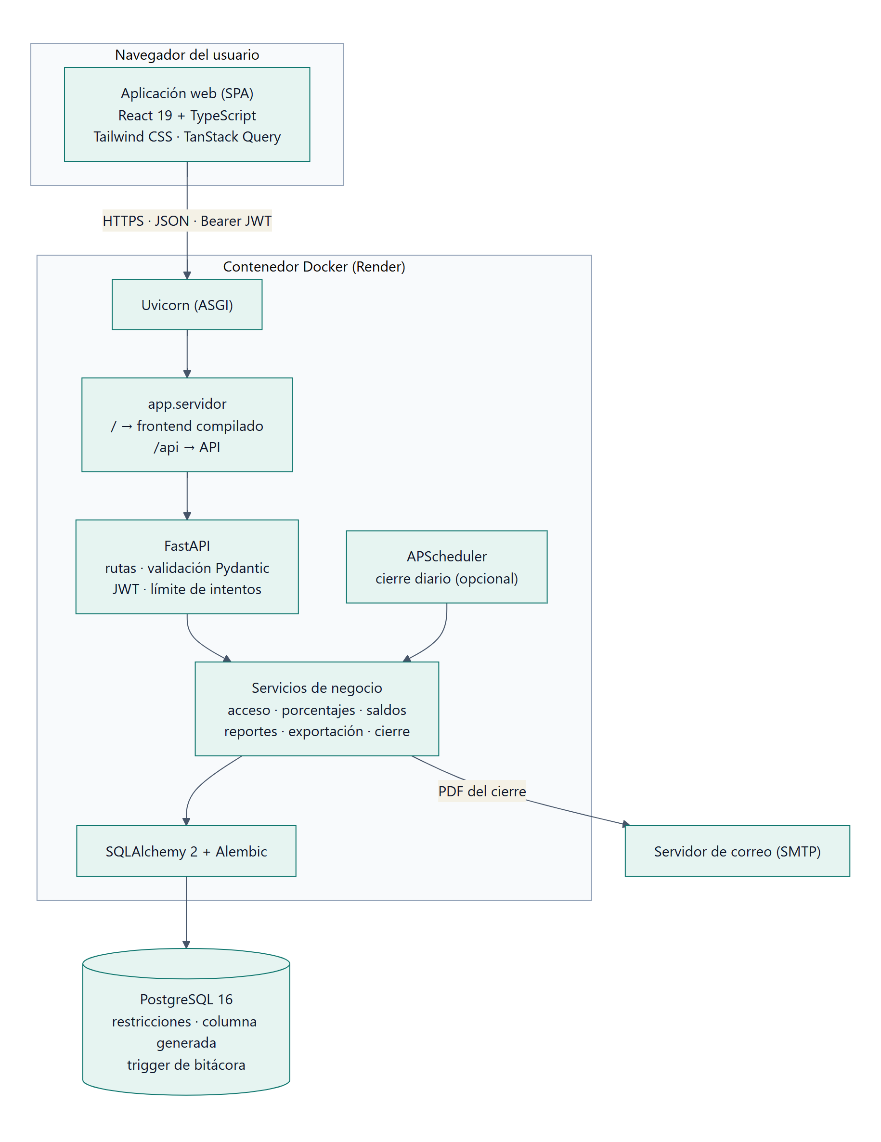
Figura 1. Arquitectura lógica del sistema.

2.1 Capas del backend
Capa | Ubicación | Responsabilidad
Rutas (API) | app/api/routes/ | Endpoints REST, validación de entrada/salida con Pydantic, dependencias de autenticación.
Esquemas | app/schemas/ | Modelos Pydantic v2 de petición y respuesta.
Servicios | app/services/ | Reglas de negocio: acceso, porcentajes, saldos, reportes, exportación, métodos de pago, cierre.
Modelos | app/models/ | Entidades SQLAlchemy 2 (tipado Mapped) y restricciones.
Núcleo | app/core/ | Configuración (pydantic-settings), seguridad (JWT, bcrypt), errores, límite de intentos, zona horaria.
Base de datos | app/db/, alembic/ | Sesión, convención de nombres y migraciones versionadas.
Tareas | app/jobs/ | Cierre diario programado con APScheduler.
Servidor | app/servidor.py | Monta la API en /api y sirve el frontend compilado en /.

2.2 Estructura del frontend
Carpeta | Contenido
src/pages/ | Pantallas: Inicio, Empresas, EmpresaDetalle, Clientes, ClienteDetalle, Entradas, Salidas, Reportes, MétodosPago, Usuarios, Perfil, Login.
src/components/ | Layout, selectores encadenados (empresa → cliente → proyecto), formularios, AvanceDelDia, componentes de interfaz.
src/lib/ | Cliente HTTP (api.ts), tipos, consultas TanStack Query, filtros en la URL, invalidación de caché, utilidades de empresa.

3. Tecnologías utilizadas
Las versiones del backend están fijadas en requirements.txt (generado con uv a partir de requirements.in) y las del frontend en package-lock.json; así cada instalación es idéntica.

3.1 Backend
Tecnología | Versión | Uso
Python | 3.13 | Lenguaje del backend.
FastAPI | 0.142.1 | Framework web de la API REST y documentación OpenAPI.
Uvicorn | 0.54.0 | Servidor ASGI.
SQLAlchemy | 2.1.1 | ORM y construcción de consultas de reportes.
Alembic | 1.20.0 | Migraciones de esquema.
psycopg | 3.3.6 | Controlador de PostgreSQL.
Pydantic / pydantic-settings | 2.13.5 / 2.15.0 | Validación de datos y configuración por variables de entorno.
PyJWT | 2.15.1 | Emisión y verificación de tokens JWT.
bcrypt | 5.0.0 | Hash de contraseñas.
slowapi | 0.1.10 | Límite de intentos de inicio de sesión.
APScheduler | 3.11.3 | Cierre diario programado.
openpyxl | 3.1.5 | Exportación a Excel.
reportlab | 5.0.1 | Exportación a PDF.
pytest / httpx | 9.1.1 / 0.28.1 | Pruebas automáticas de la API.

3.2 Frontend
Tecnología | Versión | Uso
React / React DOM | 19.3 | Biblioteca de interfaz.
TypeScript | 7.0 | Tipado estático.
Vite | 8.3 | Servidor de desarrollo (con proxy /api) y compilación.
Tailwind CSS | 4.3 | Estilos utilitarios.
React Router | 8.4 | Navegación entre pantallas.
TanStack Query | 5.104 | Consultas al servidor, caché e invalidación.
Node.js | 22 | Compilación del frontend.

3.3 Base de datos e infraestructura
Tecnología | Uso
PostgreSQL 16 | Base de datos relacional; columnas generadas, restricciones CHECK, índices únicos parciales y triggers.
Docker | Imagen única en dos etapas: node:22-slim compila el frontend y python:3.13-slim ejecuta la API (usuario sin privilegios).
Render | Servicio web (plan gratuito de prueba) y PostgreSQL administrado, definidos en render.yaml (Blueprint).
GitHub | Repositorio privado y control de versiones.
GitHub Actions | Integración continua: migraciones, pruebas, compilación del frontend y de la imagen Docker.
Dependabot | Propuestas de actualización: pip y npm cada semana; imágenes Docker y GitHub Actions cada mes.
uv | Compilación de las dependencias de Python con versiones exactas.

4. Modelo de datos

4.1 Diagrama entidad-relación
El diagrama muestra las nueve tablas del sistema, sus columnas principales y sus relaciones. Las llaves primarias son UUID.
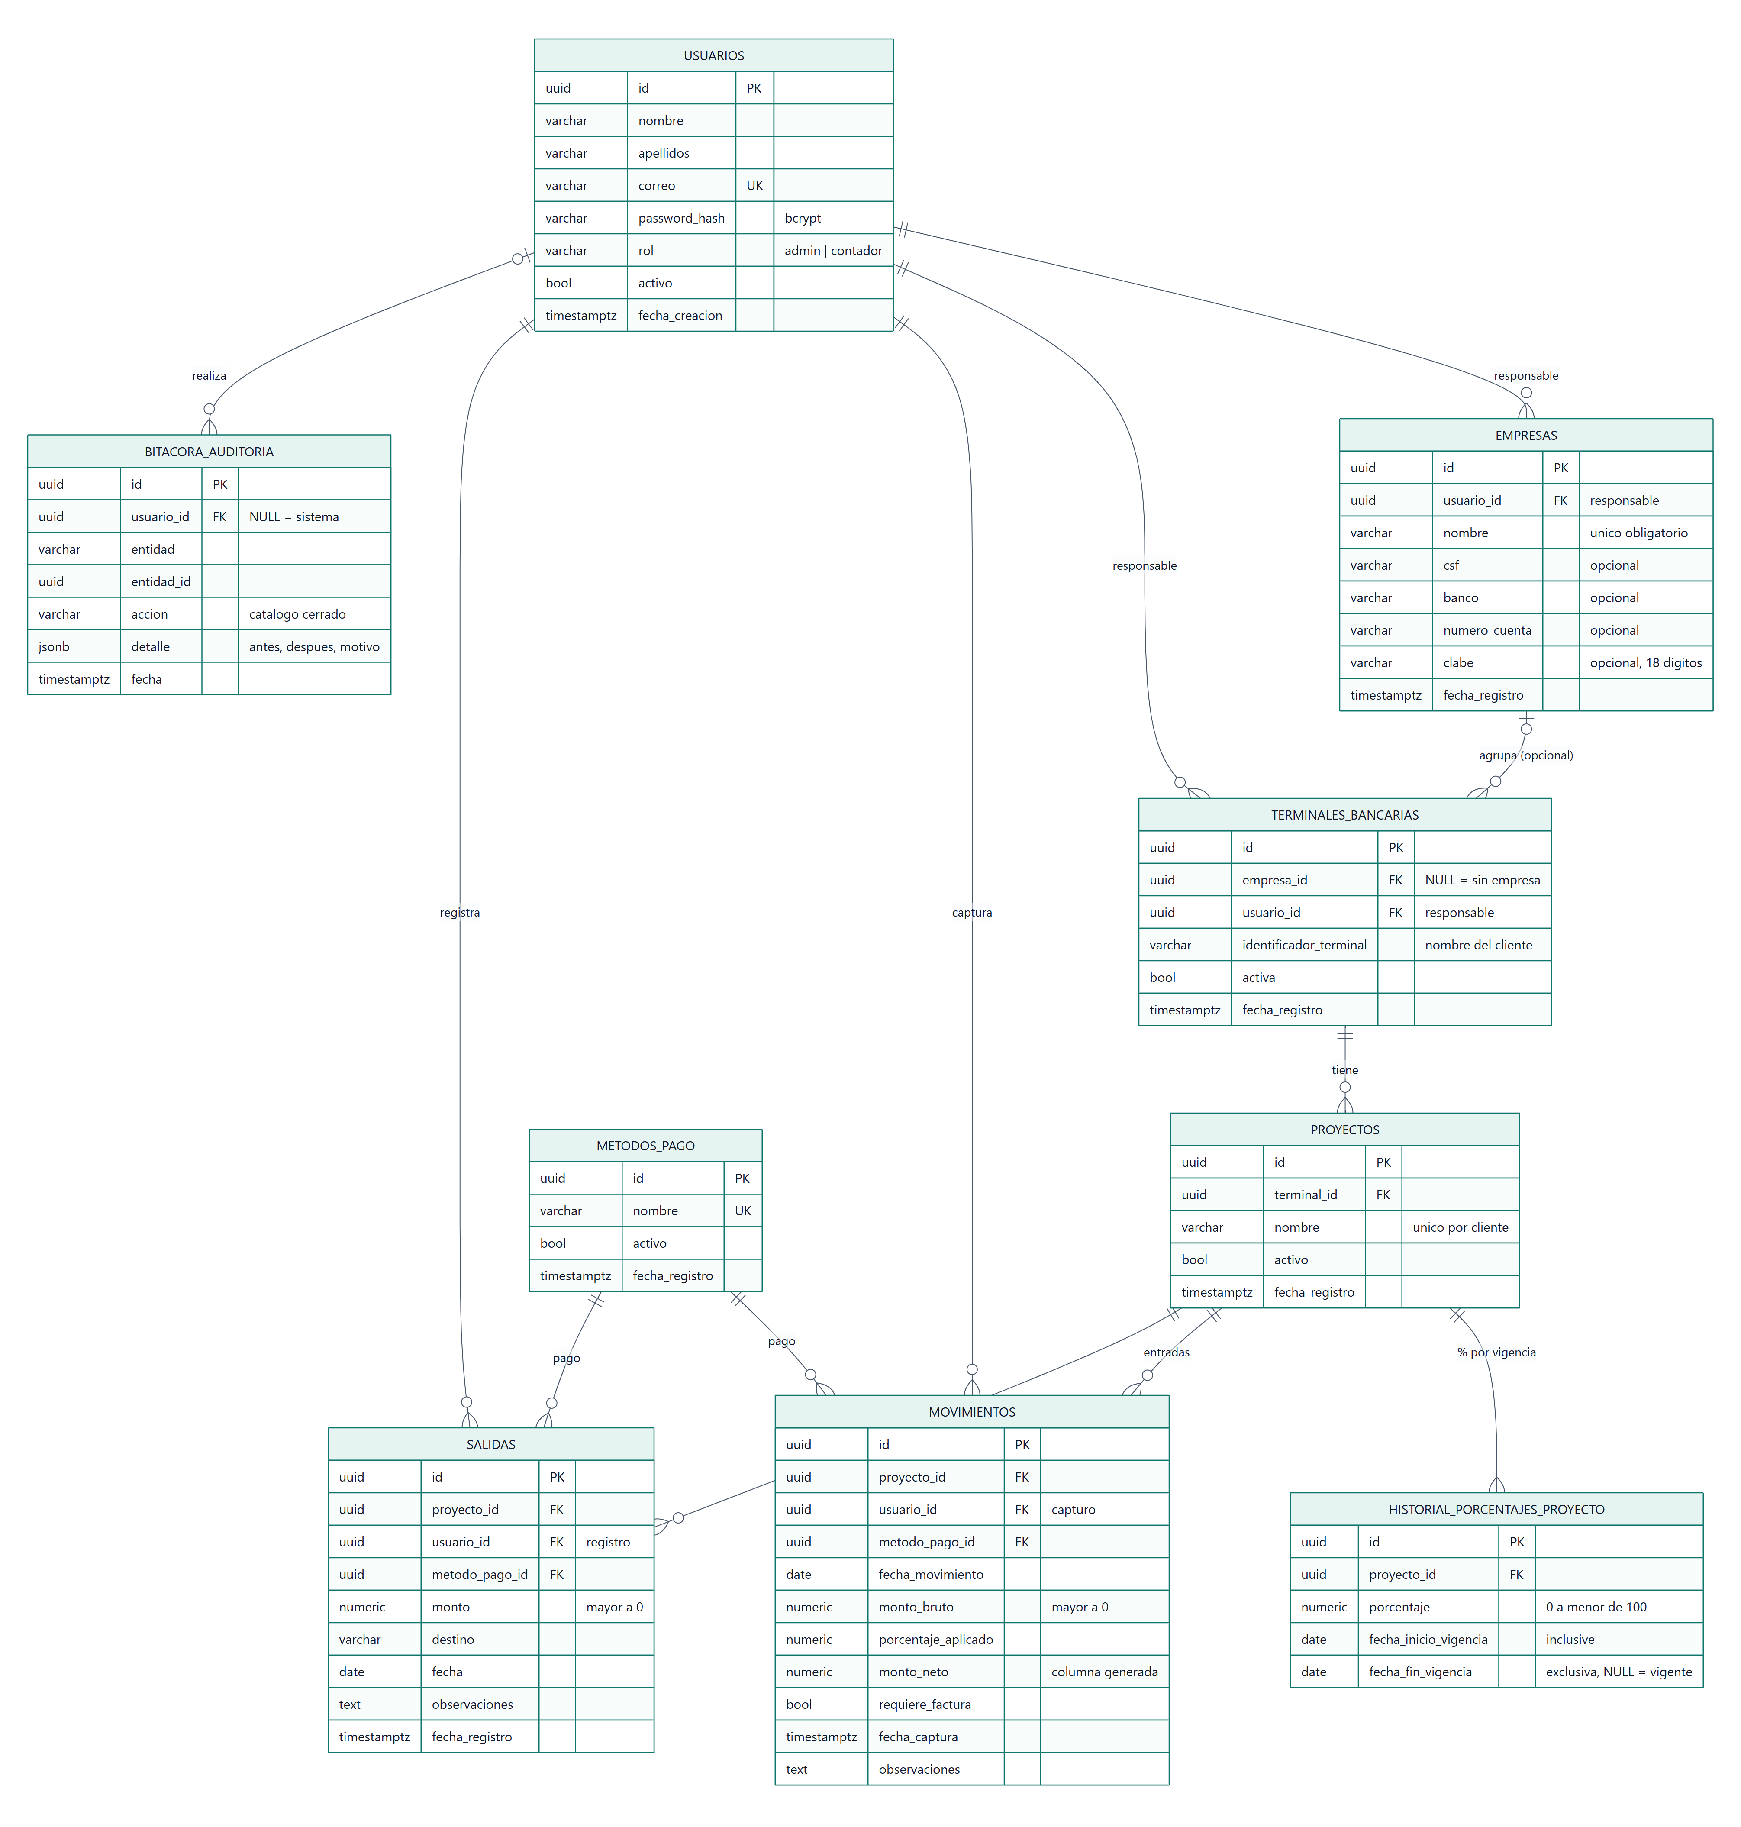
Figura 2. Diagrama entidad-relación.

4.2 Descripción de las tablas
Tabla | Descripción
usuarios | Administradores y contadores. Correo único, contraseña con bcrypt, rol y estado activo.
empresas | Agrupan clientes. Solo el nombre es obligatorio (único). usuario_id es el contador responsable.
terminales_bancarias | Los clientes. empresa_id es opcional (NULL = sin empresa); usuario_id es el responsable.
proyectos | Proyectos de cada cliente; nombre único por cliente; activo/inactivo.
historial_porcentajes_proyecto | Comisión del proyecto por periodo de vigencia [inicio, fin).
metodos_pago | Catálogo: Transferencia, Depósito, Efectivo y los que se agreguen.
movimientos | Entradas: monto bruto, % aplicado, neto (generado), método de pago, factura, quién capturó.
salidas | Salidas por proyecto: monto, destino, fecha, método de pago, quién registró.
bitacora_auditoria | Registro inmutable de acciones con detalle JSONB (antes, después, motivo).

4.3 Integridad garantizada por la base de datos
Las reglas críticas no dependen solo del código: PostgreSQL las hace cumplir aunque alguien escriba directamente en la base.
Regla | Mecanismo
El neto siempre es bruto × (1 − %/100) | monto_neto es una columna generada (no se puede escribir).
Montos positivos y % entre 0 y menos de 100 | Restricciones CHECK monto_bruto_positivo, monto_positivo, porcentaje_rango.
Un solo porcentaje vigente por proyecto | Índice único parcial uq_historial_abierto_por_proyecto (WHERE fecha_fin IS NULL) y CHECK vigencia_valida.
Cliente único por empresa | uq_terminal_por_empresa (empresa_id, identificador_terminal).
Cliente sin empresa único por responsable | Índice único parcial uq_terminal_sin_empresa_por_responsable.
El responsable de un cliente con empresa es el de la empresa | Llave foránea compuesta (empresa_id, usuario_id) → empresas(id, usuario_id) con ON UPDATE CASCADE: al reasignar la empresa, sus clientes la siguen.
Proyecto único por cliente | uq_proyecto_por_terminal (terminal_id, nombre).
La bitácora no se modifica | Trigger trg_bitacora_inmutable que rechaza UPDATE y DELETE; acciones de un catálogo cerrado (CHECK).

4.4 Migraciones
Versión | Contenido
0001 · Esquema inicial | Usuarios, empresas, terminales con %, movimientos, salidas, bitácora y su trigger.
0002 · Proyectos y métodos de pago | Proyectos con historial de %, métodos de pago, factura y salidas por proyecto (reinicio de datos acordado).
0003 · Clientes sin empresa | empresa_id opcional, responsable en el cliente, llave compuesta, índice parcial y nuevas acciones de bitácora. Conserva los datos.

5. Reglas de negocio implementadas

5.1 Comisiones y saldos
- El % aplicado a una entrada es el vigente en su proyecto el día de la entrada; el periodo es [inicio, fin).
- Al cambiar un % con fecha pasada se cierra el periodo vigente, se abre el nuevo y se recalculan las entradas afectadas (queda en bitácora).
- Saldo = Σ netos − Σ salidas; se calcula al momento para proyecto, cliente, empresa y la fila «Sin empresa».
- Las salidas no se bloquean por saldo insuficiente (control paralelo), pero se avisa del saldo negativo.
- Proyectos o clientes inactivos no aceptan capturas nuevas; las fechas futuras se rechazan.

5.2 Acceso a la información
- El administrador ve todo. El contador ve las empresas de las que es responsable y los clientes cuyo usuario_id es el suyo (incluye sus clientes sin empresa).
- Un recurso ajeno responde 404 (no 403), para no revelar su existencia.
- Correcciones y eliminaciones exigen motivo y guardan el antes/después en la bitácora.

5.3 Cambio de empresa reversible
- POST /terminales/{id}/empresa mueve al cliente con todo su historial; guarda en bitácora la empresa y el responsable antes y después y el saldo movido.
- Un contador solo mueve entre sus empresas o a «Sin empresa»; el administrador a cualquiera (el cliente toma el responsable de la empresa destino).
- POST /terminales/{id}/revertir-movimiento deshace solo el último cambio y únicamente si el cliente sigue donde lo dejó; si no, responde 409.
- POST /terminales/{id}/reasignar (admin) cambia el responsable de un cliente sin empresa.

6. API REST
Todos los endpoints viven bajo /api y, salvo el inicio de sesión y /api/health, requieren el encabezado Authorization: Bearer <token>. Los listados son paginados. La documentación interactiva (OpenAPI) se habilita con DOCS_ENABLED=true (apagada en producción).
Recurso | Endpoints principales
/auth | POST /login · GET /me · POST /cambiar-password
/usuarios (admin) | GET, POST · GET, PATCH /{id} · POST /{id}/activar · /desactivar · /restablecer-password
/empresas | GET, POST · GET, PATCH /{id} · POST /{id}/reasignar · GET /{id}/saldo
/terminales (clientes) | GET, POST · GET, PATCH /{id} · POST /{id}/activar · /desactivar · GET /{id}/saldo · POST /{id}/empresa · GET /{id}/historial-empresa · POST /{id}/revertir-movimiento · POST /{id}/reasignar
/proyectos | GET, POST · GET, PATCH /{id} · POST /{id}/activar · /desactivar · GET, POST /{id}/porcentajes · GET /{id}/porcentaje-vigente · GET /{id}/saldo
/movimientos (entradas) | GET, POST · GET, PATCH, DELETE /{id}
/salidas | GET, POST · GET, PATCH, DELETE /{id}
/metodos-pago | GET · POST, PATCH /{id} (admin)
/reportes | GET /constructor · /saldos · /estado-cuenta · /conciliacion-diaria · /resumen-mensual · /auditoria-captura · /bitacora · /cierre-diario · POST /cierre-diario/enviar

Los reportes aceptan formato=json|csv|xlsx|pdf y los filtros empresa_id o sin_empresa=true. Los errores se devuelven como JSON con un mensaje en español: 400/422 (validación o regla de negocio), 401 (sesión), 403 (permiso), 404 (no existe o no es suyo), 409 (conflicto) y 429 (demasiados intentos).

7. Seguridad
Control | Implementación
Autenticación | JWT HS256 firmado con SECRET_KEY (mín. 32 caracteres; Render la genera); expira a los 60 minutos. Un usuario desactivado pierde el acceso en la siguiente petición.
Contraseñas | bcrypt; mínimo 10 caracteres con letras y números. Nunca se guardan ni se registran en claro.
Fuerza bruta | slowapi: 5 intentos de acceso por minuto por IP (LOGIN_RATE_LIMIT), con IP real detrás del proxy de Render.
Autorización | Funciones solo_propias y clientes_propios aplicadas en cada consulta; 404 para recursos ajenos.
Validación | Pydantic v2 en todas las entradas; restricciones en la base de datos como segunda barrera.
Auditoría | Bitácora inmutable por trigger.
Contenedor | Se ejecuta con un usuario sin privilegios (uid 1000); documentación OpenAPI desactivada en producción.

8. Calidad: pruebas e integración continua

8.1 Pruebas automáticas
Las pruebas usan pytest con el cliente HTTP de FastAPI contra una base PostgreSQL real, de modo que también se verifican las restricciones y triggers.
Archivo | Pruebas | Qué cubre
test_auth.py | 8 | Inicio de sesión, expiración, usuarios desactivados, cambio y restablecimiento de contraseña.
test_negocio.py | 13 | Comisiones por vigencia, recálculo, entradas, salidas, correcciones, métodos de pago, factura.
test_acceso.py | 4 | Aislamiento entre contadores y permisos de administrador.
test_reportes.py | 6 | Constructor, saldos, estado de cuenta, conciliación y exportaciones.
test_clientes_sin_empresa.py | 10 | Alta sin empresa, mover en ambos sentidos, revertir, reasignar, reportes con «Sin empresa».
Total | 41

8.2 Integración continua (GitHub Actions)
Cada git push ejecuta .github/workflows/ci.yml:
- Backend: levanta PostgreSQL 16, aplica alembic upgrade head, comprueba con alembic check que los modelos y las migraciones coinciden y corre las 41 pruebas.
- Frontend: npm ci, verificación de tipos y compilación de producción.
- Docker: compila la imagen completa.
Render tiene autoDeployTrigger: checksPass: solo despliega si todo lo anterior pasa. Dependabot abre periódicamente solicitudes de actualización que pasan por la misma verificación.
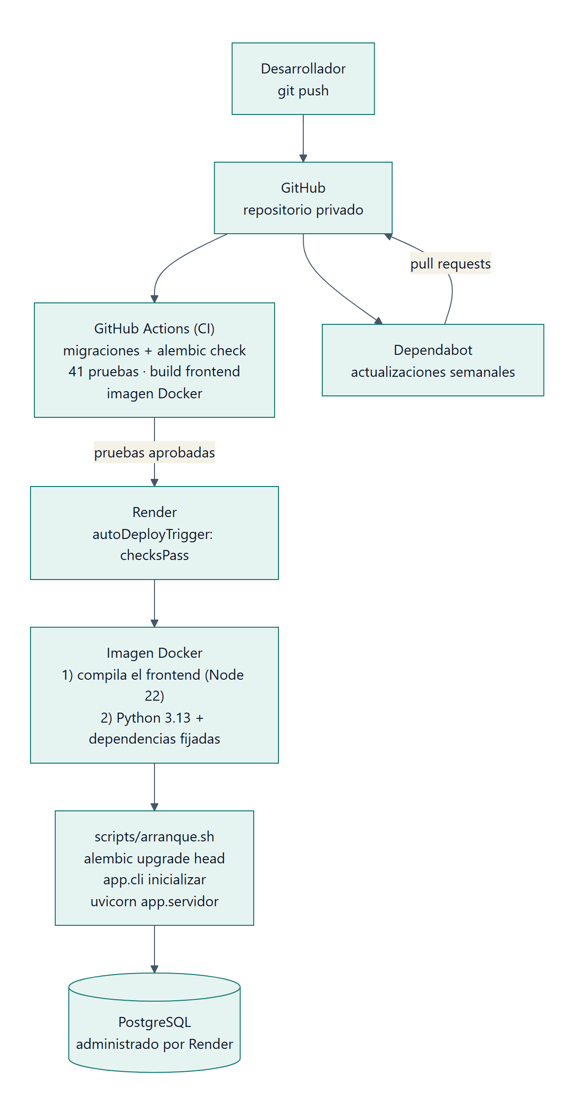
Figura 3. Flujo de integración y despliegue.

9. Despliegue y operación

9.1 Producción (Render)
render.yaml define el servicio web Docker y la base PostgreSQL. Al arrancar, el contenedor ejecuta scripts/arranque.sh:
alembic upgrade head # aplica migraciones pendientes
python -m app.seed # solo si SEED_DEMO=true
python -m app.cli inicializar # crea el primer administrador si no hay usuarios
uvicorn app.servidor:servidor --host 0.0.0.0 --port $PORT --proxy-headers

9.2 Variables de entorno
Variable | Descripción
DATABASE_URL | Conexión a PostgreSQL (Render la inyecta desde la base).
SECRET_KEY | Clave de firma de los JWT (Render la genera).
ENVIRONMENT / DOCS_ENABLED | production y false en Render.
TIMEZONE | America/Tijuana: define «hoy» para fechas y cierre.
ADMIN_CORREO / ADMIN_PASSWORD / ADMIN_NOMBRE / ADMIN_APELLIDOS | Primer administrador; ADMIN_RESTABLECER=true permite restablecer su contraseña.
SEED_DEMO | true carga datos de demostración.
SCHEDULER_ENABLED, CIERRE_HORA, CIERRE_MINUTO | Cierre diario automático (apagado en el plan gratuito, que se duerme).
SMTP_HOST, SMTP_PORT, SMTP_USER, SMTP_PASSWORD, SMTP_FROM, SMTP_SECURITY | Correo para el cierre diario.
CORS_ORIGINS, LOGIN_RATE_LIMIT, ACCESS_TOKEN_EXPIRE_MINUTES | Ajustes opcionales de seguridad.

9.3 Entorno local de desarrollo
# Backend (carpeta backend/)
python -m venv .venv
.venv\Scripts\pip install -r requirements-dev.txt
.venv\Scripts\alembic upgrade head
.venv\Scripts\python -m app.seed # datos de prueba (opcional)
.venv\Scripts\python -m uvicorn app.main:app --port 8000

# Frontend (carpeta frontend/)
npm ci
npm run dev # http://localhost:5173, proxy /api → :8000

# Pruebas
.venv\Scripts\python -m pytest

10. Limitaciones y trabajo futuro
Tema | Situación / recomendación
Plan gratuito de Render | El servicio se duerme tras 15 min sin uso (~1 min en despertar) y la base gratuita expira a los 30 días con borrado de datos. Para uso real: plan de pago o servidor propio.
Respaldos | Programar pg_dump diario fuera del servidor y probar la restauración periódicamente.
Cierre diario | Requiere un servicio siempre encendido y SMTP configurado; en el plan gratuito está apagado.
Pruebas del frontend | Agregar pruebas de componentes (Vitest) y de punta a punta (Playwright) a la integración continua.
Factura | Hoy es una marca por entrada usada en filtros y reportes; a futuro puede ligarse al timbrado (CFDI).
Observabilidad | Agregar registro centralizado de errores y monitoreo de disponibilidad.
Mantenimiento | Revisar y aceptar las solicitudes de Dependabot cada semana; actualizar Python/Node en sus versiones con soporte.

